## 1. Apresentação

* Patrocinador: Igor Rivieverson
* Líder do Projeto: Lucas
* Equipe do Projeto: Lucas e Bruno Oliveira

## 2. Justificativa

O aplicativo do Pastelmania desempenha um papel fundamental na estratégia comercial da empresa, oferecendo uma plataforma que simplifica as compras para os clientes e otimiza o gerenciamento de estoque e vendas. A manutenção e o desenvolvimento contínuos do aplicativo são essenciais para garantir que ele permaneça atualizado e competitivo no mercado. As principais motivações para este projeto incluem:

1. **Facilitar a experiência do cliente**: O aplicativo proporciona uma experiência de compra mais conveniente e acessível para os clientes, permitindo pedidos rápidos e eficientes.
2. **Otimização do gerenciamento de estoque**: Com o aplicativo, a empresa pode gerenciar o estoque de forma mais precisa e eficaz, reduzindo desperdícios e melhorando a disponibilidade de produtos.
3. **Aumento nas vendas**: A presença de um aplicativo funcional e atrativo pode impulsionar as vendas, ao tornar o processo de compra mais agradável e acessível.
4. **Manter a competitividade**: A manutenção contínua e o desenvolvimento do aplicativo garantem que o Pastelmania se mantenha à frente dos concorrentes, incorporando novas funcionalidades e melhorias tecnológicas.
5. **Adaptabilidade às mudanças do mercado**: Um aplicativo atualizado permite que a empresa responda rapidamente às tendências e demandas do mercado, garantindo relevância e inovação contínua.
6. **Fidelização de clientes**: Um aplicativo bem projetado pode aumentar a fidelidade dos clientes, oferecendo promoções exclusivas e programas de recompensa diretamente através da plataforma.

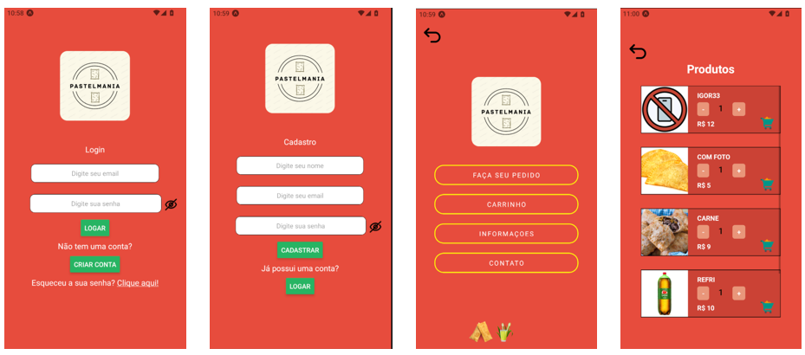

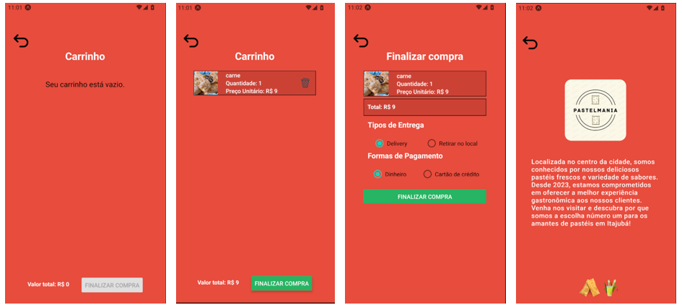

## 3. Requisitos

**Requisitos do Projeto Mobile:**

1. Não permitir o cadastro de login iguais
2. Salvar no banco a data de edição e data de deleção
3. Salvar no banco quem cadastrou o produto
4. Api PHP deve ter um ‘TOKEN’ para aumentar a segurança

**Requisitos do Projeto Painel WEB:**

1. Sistema de Autenticação: Implementar um sistema de autenticação seguro para garantir que apenas usuários autorizados tenham acesso ao aplicativo.
2. Tela de Visualização de Usuário: Desenvolver uma interface para que o administrador visualize e gerencie as contas de usuários (novo, listar, excluir, editar)
3. Funcionalidade de Busca: Adicionar uma função de busca para permitir que os usuários encontrem facilmente produtos específicos.
4. Cadastro de Produto: Desenvolver uma funcionalidade para que os administradores possam excluir, editar e cadastrar novos produtos no sistema.
5. Tela inicial informando o total de usuários, produtos, 10 últimos produtos atualizados, 10 últimos produtos cadastrados
6. Todas as atualizações e deleções no painel web devem ser o registro do quem executou a ação e a data hora.

**Requisitos de Recursos:**

* Desenvolvedores PHP/MySQL: Especialistas em PHP e MySQL para desenvolver o sistema e as funcionalidades necessárias.
* Designer de Interface de Usuário: Para criar interfaces intuitivas e atraentes para os usuários.
* Orçamento: O orçamento total para o projeto é de **R$ 0,0.**
* Link projeto mobile:

## 4. Critérios de Encerramento do Projeto

O projeto será considerado concluído quando os seguintes critérios forem atendidos:

* Todos os requisitos do projeto foram implementados conforme especificado.
* O sistema passou por testes rigorosos e está funcionando corretamente.
* A equipe de testes e o cliente aprovaram o funcionamento do aplicativo.
* Este documento atualizado com nome do Líder, Equipe e cronograma preenchido.
* O Código fonte desse ser publicado no AVA



## 5. Cronograma Inicial

Tempo: O projeto terá uma duração máxima de uma semana com 4 horas de trabalho diárias.

| **Atividade** | **Duração Estimada** | **Responsável** | **Data/hora de Início** | **Data/hora de Término** |
| --- | --- | --- | --- | --- |
| Levantamento de Requisitos | 30 MIN | Equipe de Projeto | 20/05/24 7:30 | 20/05/24 8:15 |
| Desenvolvimento do Sistema de Autenticação | 1 HORA | Desenvolvedor PHP Lucas | 20/05/24 8:30 | 20/05/24 9:00 |
| Desenvolvimento da Tela de Visualização de Usuário | 1 HORA | Desenvolvedor PHP Lucas | 22/05/24 8:30 | 22/05/24: 9:30 |
| Desenvolvimento da Tela de Visualização de Produto | 1 HORA | Desenvolvedor PHP Bruno | 21/05/24 10:00 | 21/05/24 10:30 |
| Implementação da Funcionalidade de Busca | 30 MIN | Desenvolvedor PHP Lucas | 20/05/24 10:30 | 20/05/24 11:15 |
| Desenvolvimento da Funcionalidade de Cadastro de Produto | 30 MIN | Desenvolvedor PHP Lucas | 20/05/24 9:15 | 20/05/24 9:30 |
| Testes e Garantia de Qualidade | 1 HORA | Equipe de Testes Bruno | 23/05/24 10:00 | 23/05/24 11:15 |
| Lançamento da Versão Atualizada do App | 1:30 | Equipe de Projeto Lucas e Bruno | 24/05/24 7:30 | 24/05/24 9:00 |

